Перед удалением модуля обязательно нужно сделать резервную копию базы!
А также зафиксировать остатки по взаиморасчетам (как это сделать описано в конце статьи по арт.568 на сайте).
Удаление модуля осуществляется через конфигуратор монопольно, т.е. в момент проведения манипуляций по удалению объектов модуля пользователей в базе быть не должно.
Удаление модуля
Наша задача удалить все объекты, добавленные модулем. Это можно сделать двумя способами.
Первый способ
Этот способ подойдет, если в базе нет никаких других доработок, кроме нашего зарплатного модуля. Иначе ваши модули затруться.
Перед установкой зарплатного модуля была включена возможность редактирования конфигурации (снят замок).
Вернем замок:
Конфигурация – Поддержка – Настройка поддержки.
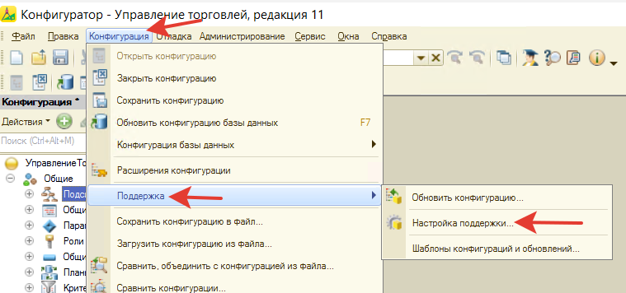
Выделяем корневой узел, нажимаем Сохранить в файл. Будет выгружена конфигурация:
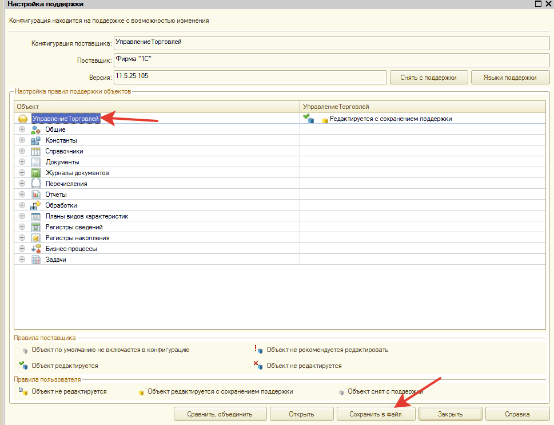
Это окно можно закрыть. Оно нам больше не понадобится.
Далее нажимаем Конфигурация - Загрузить конфигурацию из файла и выбираем сохраненный файл конфигурации:
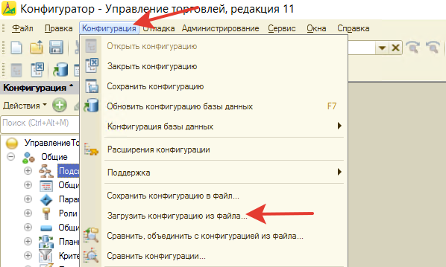
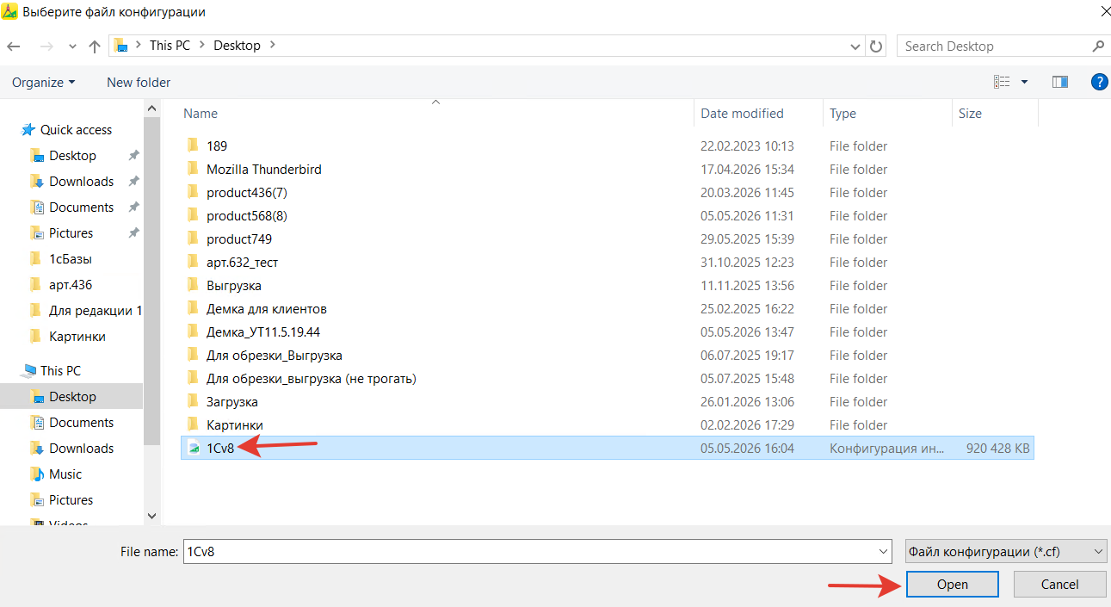
Соглашаемся:
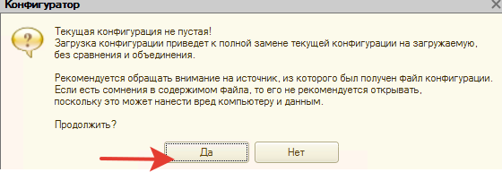
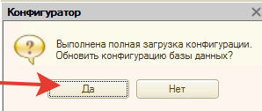
После обновления базы данных ваша база снова на замке, модуль удален.
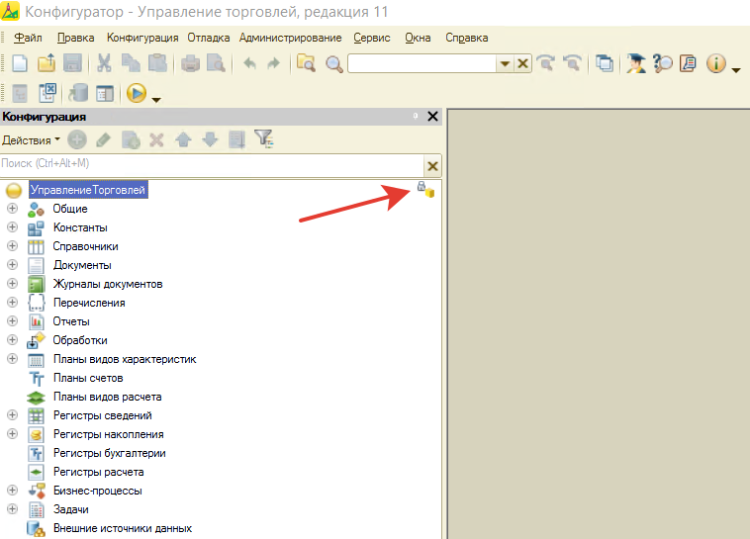
Как обновить расширение описано ниже.

Второй способ
Если все же в базе присутствуют другие модули, нужно выполнить действия, описанные ниже.
Если у вас не открыто окно конфигурации, откройте его:
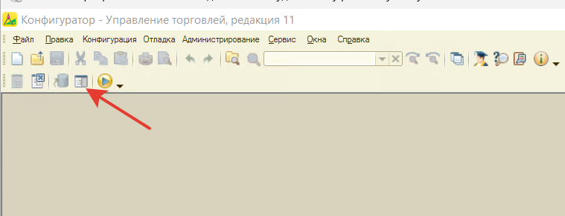
Далее находим подсистему зарплатного модуля: Общие – Подсистемы - _ВнешнийМодуль_568
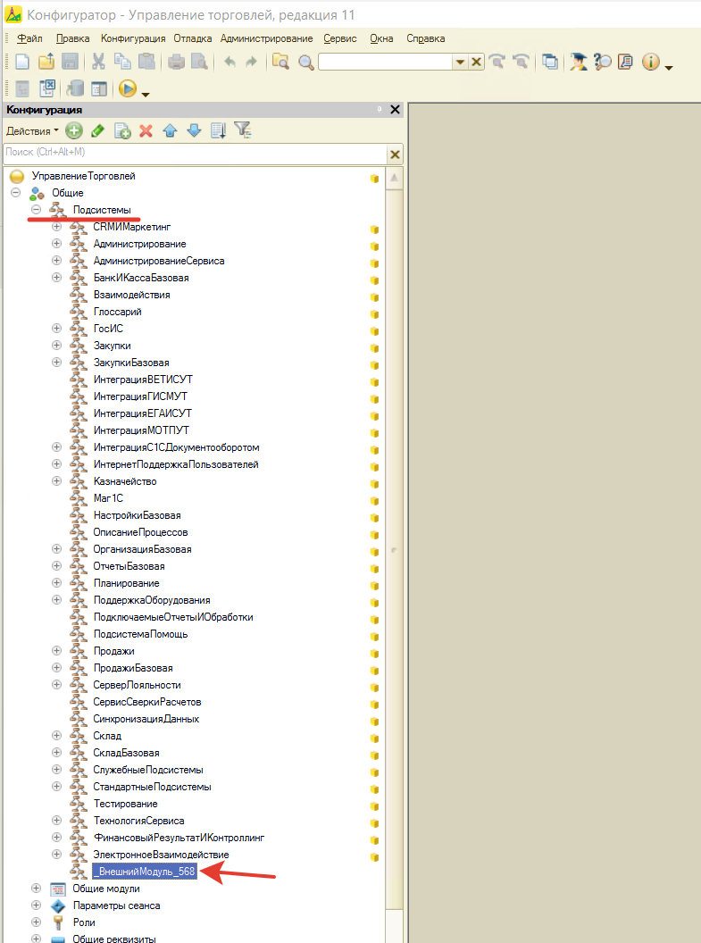
Выделяем найденную подсистему и кликаем по ней правой кнопкой мыши.
В контекстном меню выбираем Объекты подсистемы:
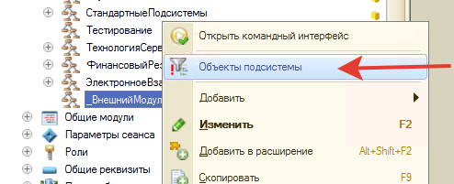
Удаляем объекты клавишей Del. Начинаем с документов:
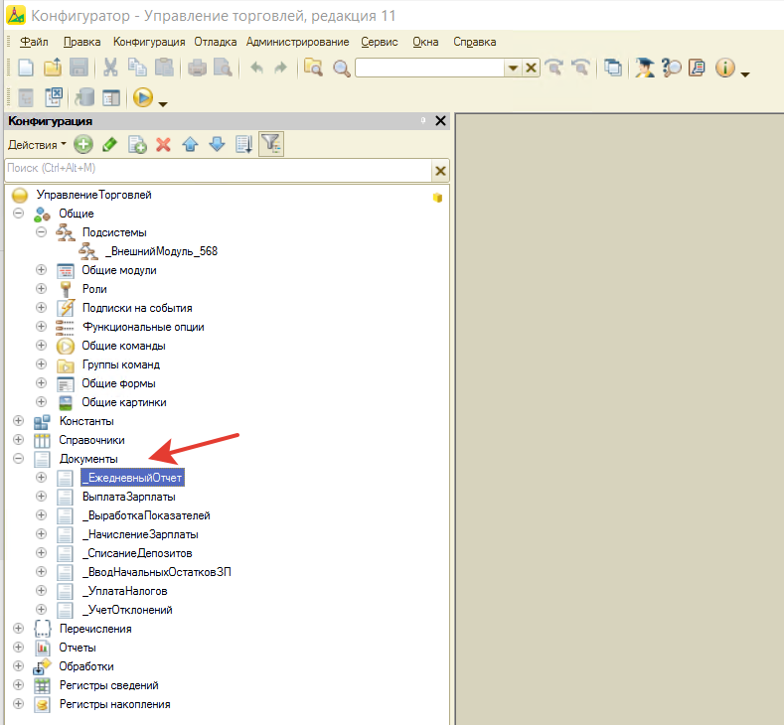
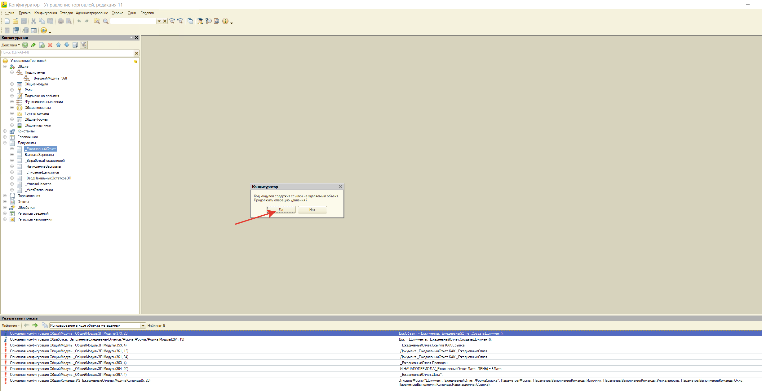
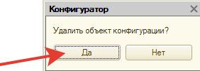
Некоторые документы не получится удалить сразу, т.к. на них имеются ссылки в других объектах:
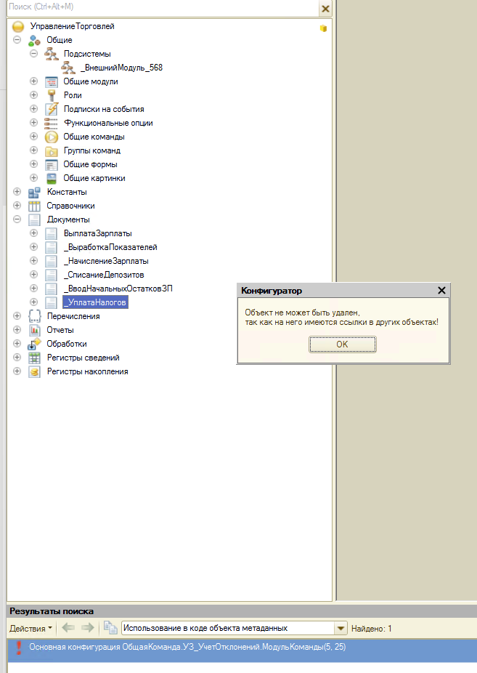
В служебном сообщении указано, где именно используется объект. Сначала нужно удалить связанный объект.
В данном случае находим ОбщиеКоманды – УЗ_УчетОтклонений и удаляем команду:
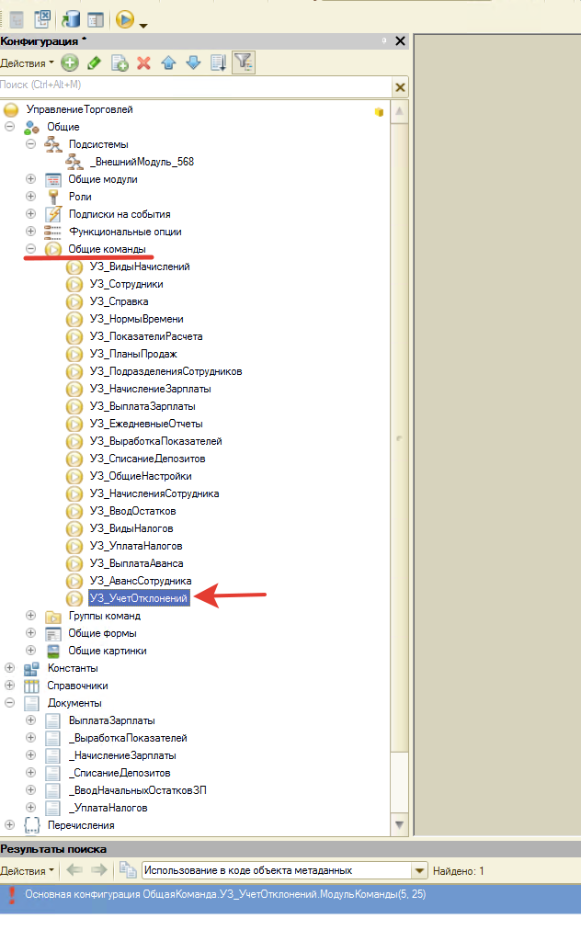
Попробуем снова удалить документ _УплатаНалогов. Снова видим, что нужно удалить связанные объекты:
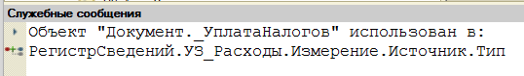
Удалим регистр сведений:
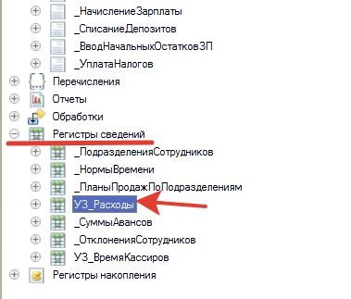
Теперь документ _УплатаНалогов удаляется без проблем.
Таким образом нужно удалить все документы.
При попытке удаления документа _НачислениеЗарплаты выводится сообщение о том, что объект используется в справочнике _ВидыНалогов:
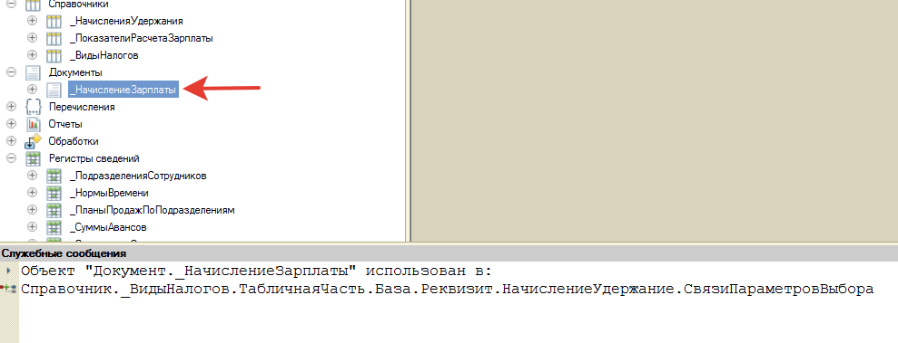
Попробуем удалить справочник _ВидыНалогов, снова получаем сообщение:
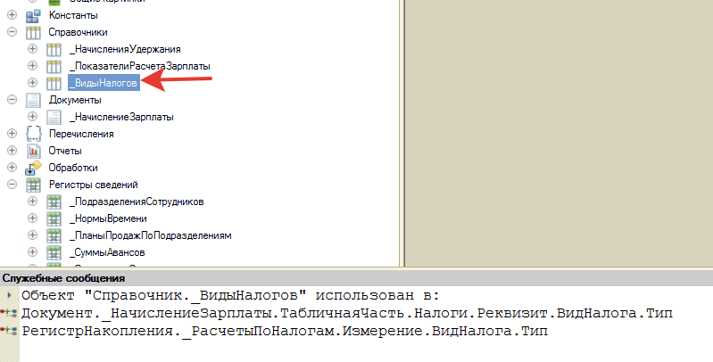
Перейдем в регистр накопления _РасчетыПоНалогам, кликнем по нему левой кнопкой мыши, справа выбираем закладку Регистраторы. В нижней таблице видно, какой объект выступает в качестве регистратора, находим данный объект в списке и снимаем галку напротив него:
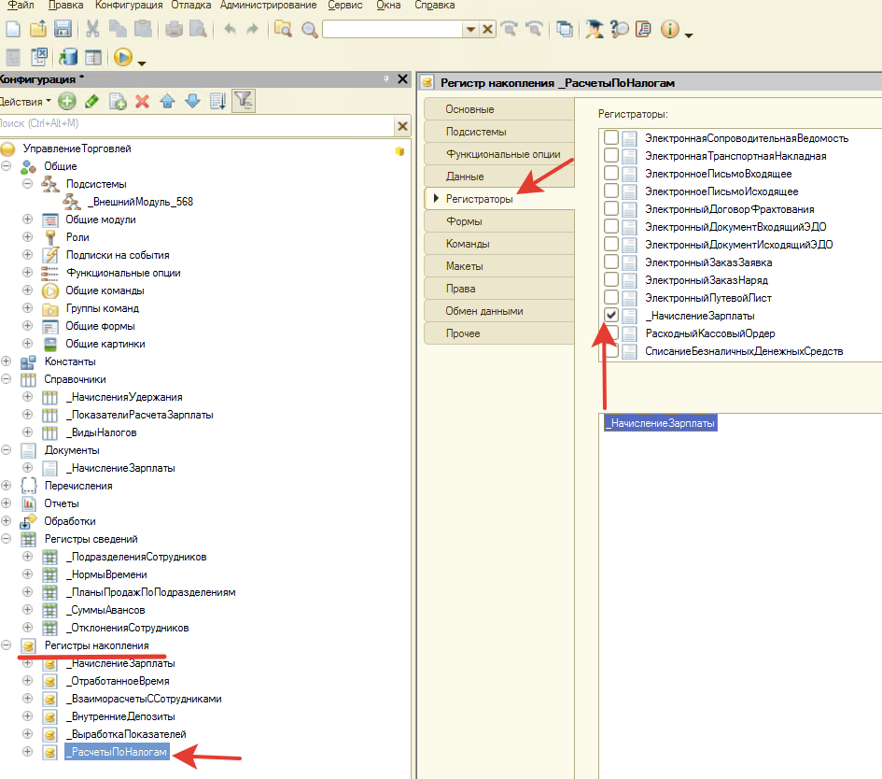
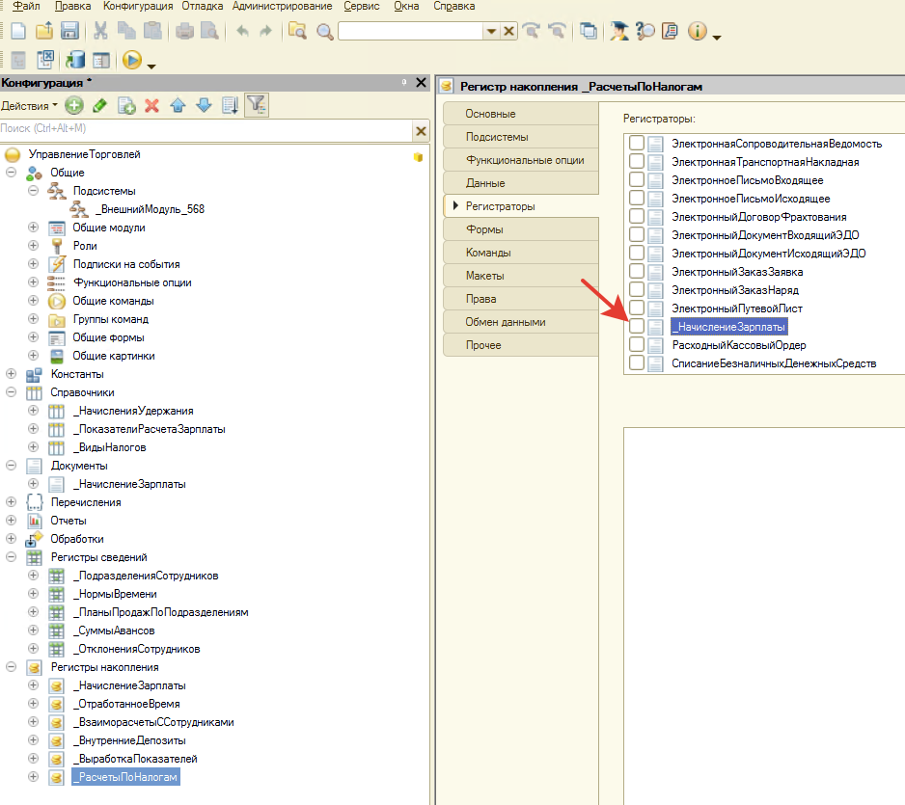
Далее удаляем РН _РасчетыПоНалогам, справочник _ВидыНалогов и документ _НачислениеЗарплаты.
После этого удаляем следующие объекты (рекомендованная последовательность):
- Регистры сведений,
- Регистры накопления,
- Отчеты,
- Обработки,
- Справочники,
- Перечисления,
- Функциональные опции,
- Константы,
- Общие картинки: сначала кликаем по подсистеме_ВнешийМодуль_568 и удаляем в нем картинку. Затем идем в Общие картинки и удаляем там объекты.
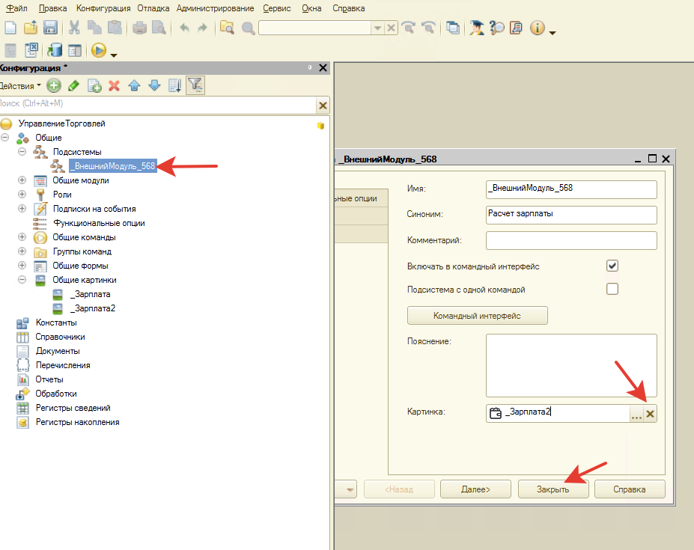
- Общие формы,
- Общие команды,
- Группы команд,
- Подписки на события,
- Роли,
- Общие модули.
Должно получиться так:
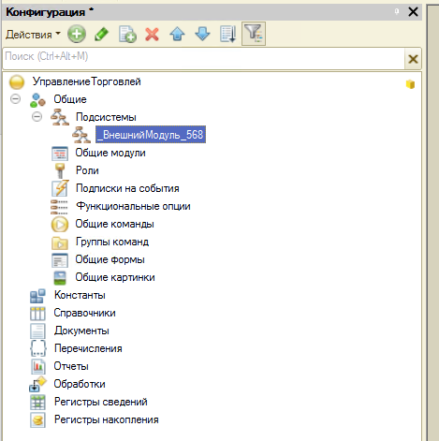
Выделяем подсистему _ВнешнийМодуль_568 и отключаем отбор.
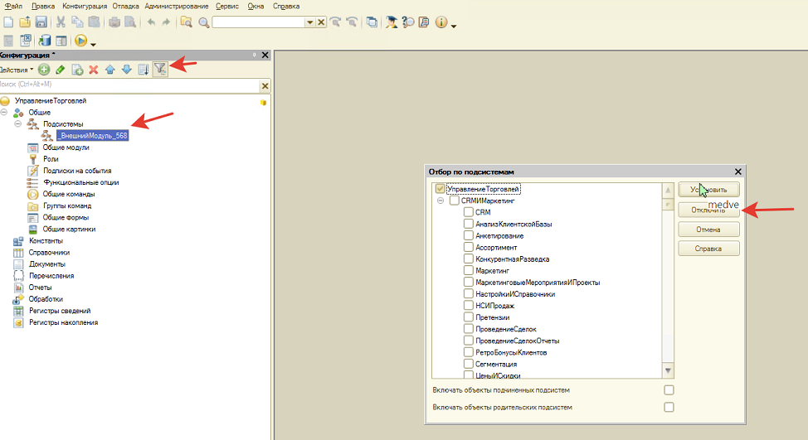
Далее удаляем подсистему _ВнешнийМодуль_568. Нажимаем Обновить БД:
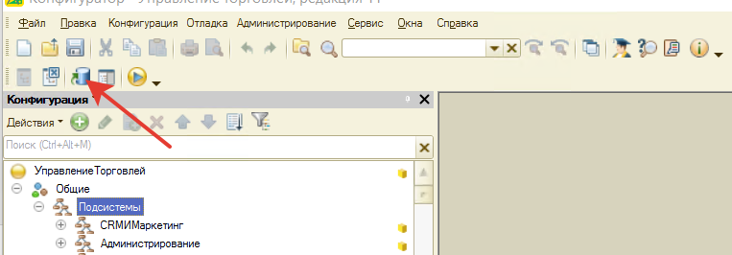

В появившемся окне нажимаем Принять:
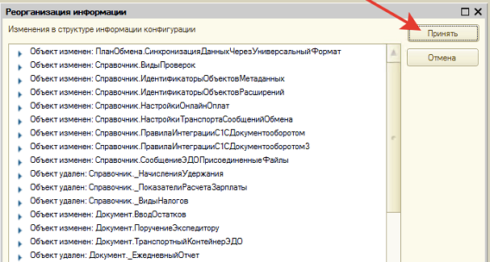
Модуль удален. Теперь нужно обновить расширение.
Обновление расширения
Конфигурация – Расширения конфигурации: выделяем расширение Учет зарплаты
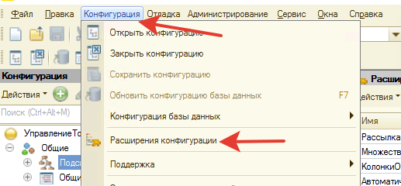

Конфигурация – Загрузить конфигурацию из файла: выбираем новый файл расширения
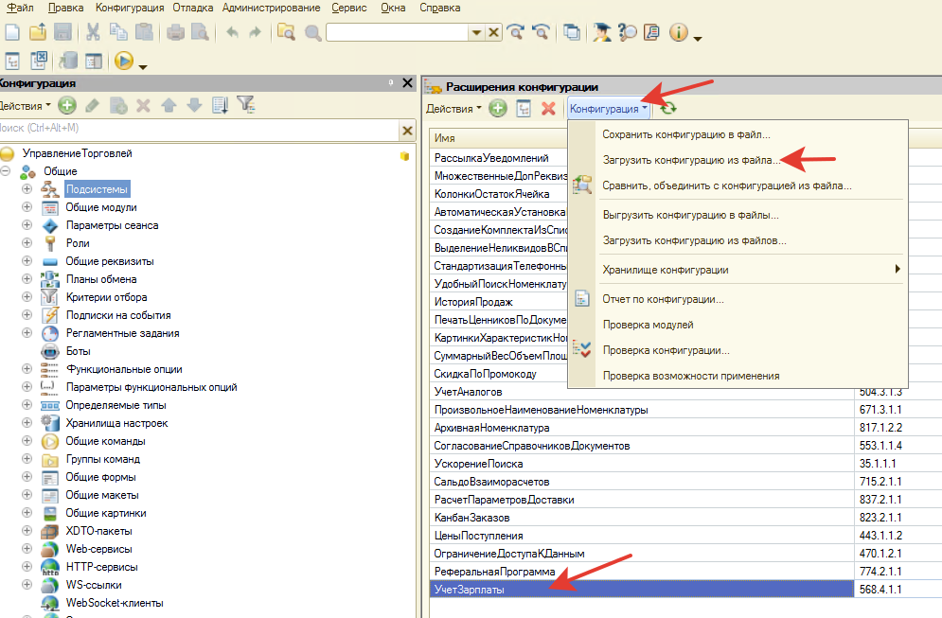
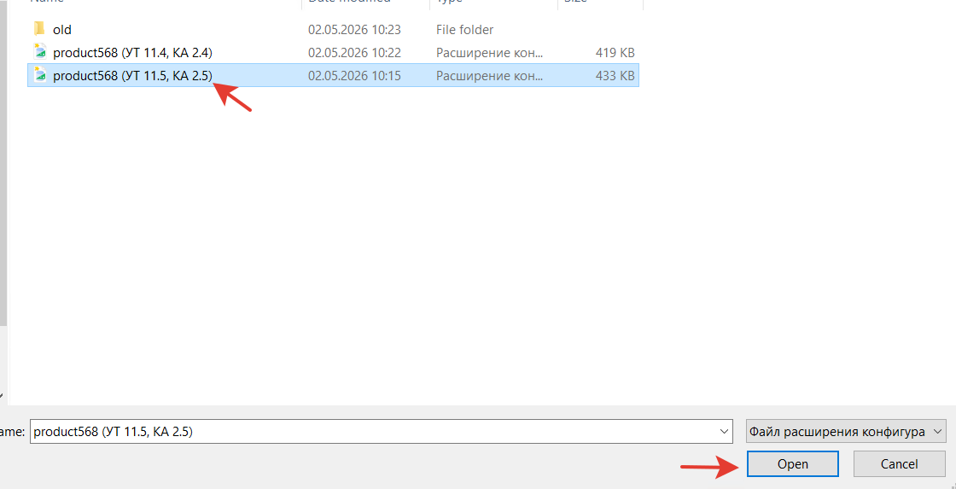
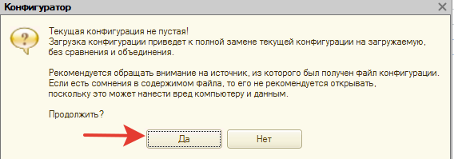
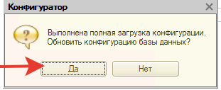
Соглашаемся с изменениями:
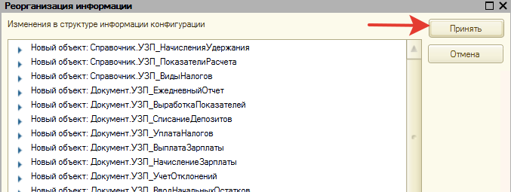
Обновление расширения завершено.

